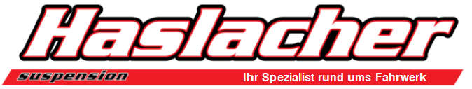
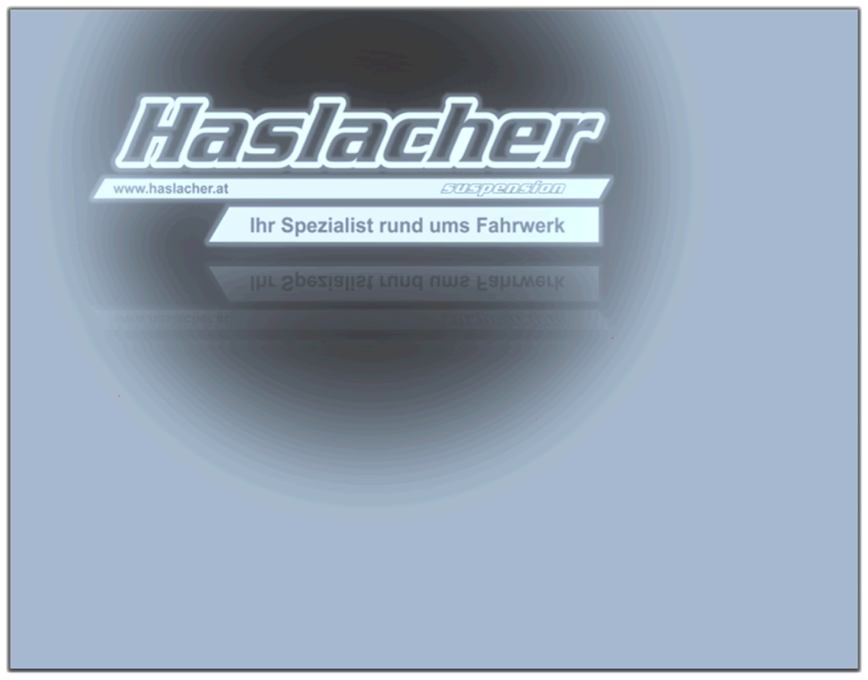
Federbeinservice
Ein gut ansprechendes und optimal angepasstes Federbein ist unerlässlich für jeden Fahrer und sein Motorrad.
Leider können mit der Zeit feine Schmutzpartikel bzw. Nässe zu Undichtigkeiten und Schäden am Federbein führen. Ein zu langes Serviceintervall kann daher schnell kostspielig werden.

Daher bieten wir Ihnen unseren speziellen Service an:
- Termin vereinbaren für einen Besuch mit dem Motorrad oder Federbein ausbauen lassen und uns mit ausgefülltem Werkstattauftrag zusenden (dieser befindet sich auf unserer Homepage links oben)
- der Dämpfer wird vermessen und zerlegt, alles gereinigt und auf Funktion bzw. Abrieb geprüft, alle Dicht- und Gleitflächen poliert und Dämpfungsteile Ultraschall gereinigt
- anschließend melden wir uns bei Ihnen und besprechen Service und eventuelle Verbesserungsvorschläge
- auf Wunsch können wir den Stoßdämpfer mittels Setting, Federn und diversen Tuningteilen einstellen und auf die jeweiligen Bedürfnisse des Fahrers anpassen
- Preis natürlich nur nach vorheriger Absprache
- wir servicieren und bearbeiten alle Marken wie WP, Hyperpro, Öhlins, KYB, Showa, Sachs, usw.
